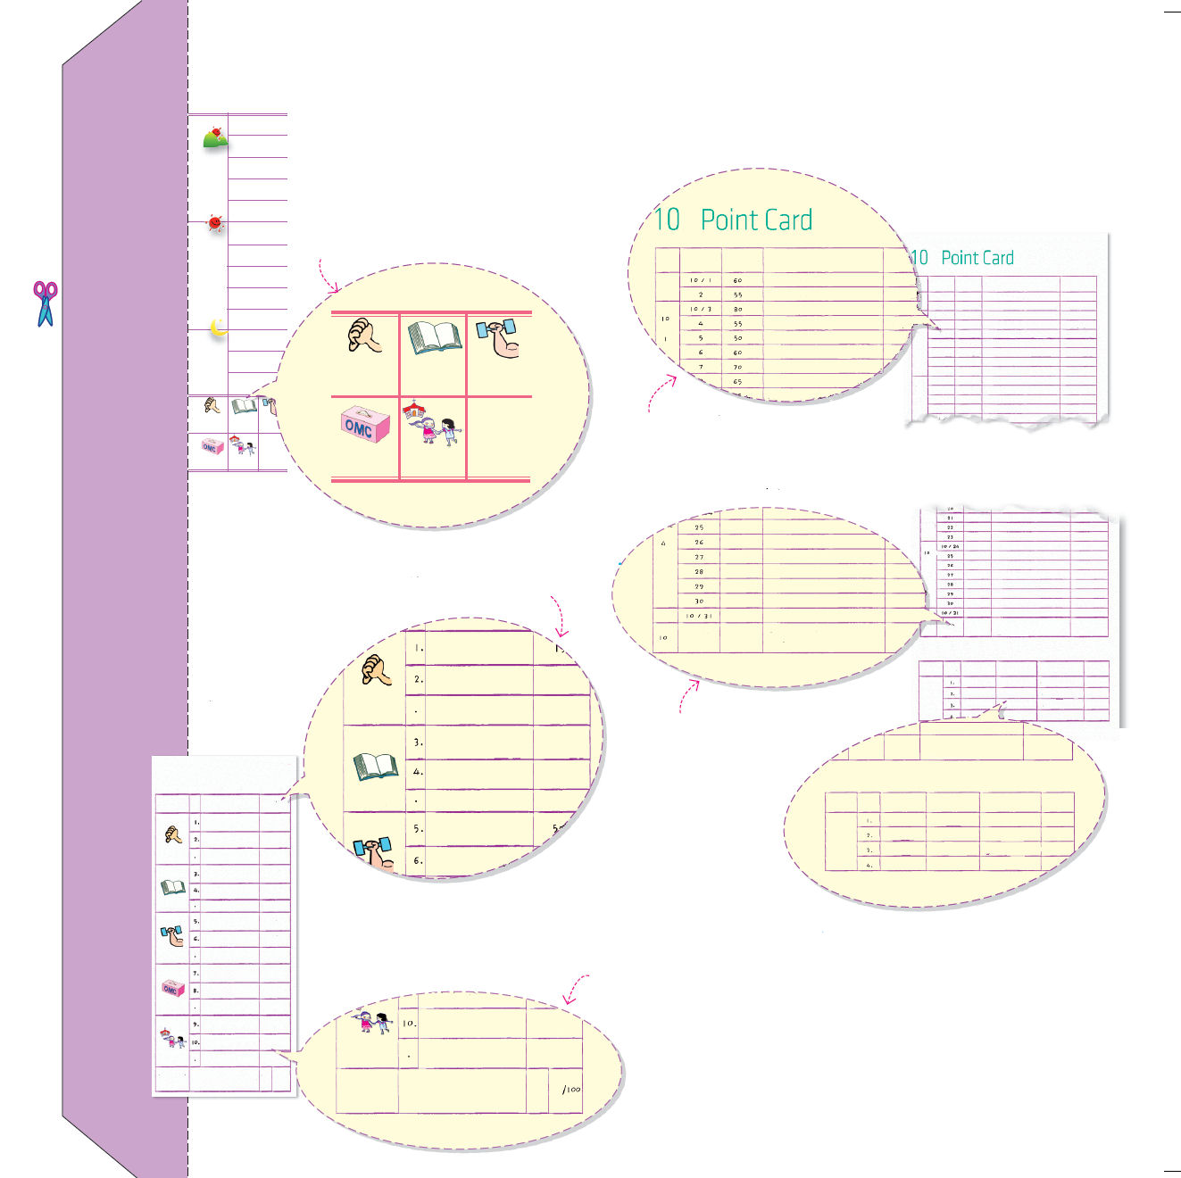
きょうの答え しおりの使い方あんない

1.わたしを発見する「きょうの答え」
１ <子どもの祈りの手帳>で「伝道者の生活」
をしましょう！
毎日、点数をつけることによって「わたし自身」を
発見することができます。
黙想の左側のスケジュール表の下を見ると、
5つの絵とその下のカッコが見えるでしょう。
カッコの中に、きょう、自分がやったそれぞれの
点数と、一日の合計の点数をきちんと記録しましょう。

2.いっしょに確認する ‘ポイントカード
（Point Card）’
３
一日の答えを記録すれば、
ひと月の祝福がはじまります。

月

週 日 毎日点数 わたしのちかい（感謝） 備考

点 はじめてだったので全部した 祈り
点 祈りながらもういちどはじめる こず
点 友だちを伝道して本当にうれしい
月 点 月曜はとてもいそがしい 理科
週 点 あぁ、なんでこんなにいやなのか
点 神様、新しい力をください 塾
点 町内の子にトラクトを渡した
子どもタラッパンに参加

月
日 毎日点数 わたしのちかい（感謝） 備考
10/1 60点 はじめてだったので全部した 祈り手帳
2 55点 祈りながらもういちどはじめる こずかい
10/3 80点 友だちを伝道して本当にうれしい
4 55点 月曜はとてもいそがしい 理科準備
5 50点 あぁなんでこんなにいやなのか
6 60点 神様、新しい力をください 塾
7 70点 町内の子にトラクトを渡した
8
9
10
11

(15) (5) (10)
合計点
(5) (25) (60)

<子どもの祈りの手帳>の表に合計の点数を書きましたか？
その次、ひと月の点検表である‘ポイントカード（Point Card）’のその日をさがしましょう。足りなかった今日の点数を書きうつして「わたしのちかい」を記録します。
もし家族の誕生日やおぼえておかなければならないことがあったら「備考」の欄に記録してみてください。

(15)(5)（1
(5) (25)(6

２
しおりの「○○○のきょう」で「伝道者の生活」にチャレンジしましょう！
霊力、知力、体力、タラント(経済力)、人材の五つの生活を具体的にやってみた答えの内容を自由に記録しましょう。とても重要なことは、それぞれの内容の「点数」を
自分で決めることです。
あるものは「5点」で、
ほかのものは
「20点」だったり
します。

週

今日の答えを実際にやって、なにを
月 総合点 ７０点 味わうべきか知ってわかちあいます

週

今日の答えを実際にやって、なにを
月 総合点 ７０点 味わうべきか知ってわかちあいます

チームといっしょにする祝福を味わおう！
チーム名 番号 名前 10月総合点 連絡先 備考
さとうはなこ 平均70点 090-5555-5555
きむらえみ 平均66点 080-666-6666
きょう たなかめぐみ 平均59点 070-777-7777
たかはし 平均80点（一番）080-555-555
定刻祈り3回

聖書を読む 5点
霊力

読書30ページ 5点

宿題 ５点
知力

体そう(ストレッチ)

深い呼吸（5分ずつ3回）

毎日‘ポイントカード（Point Card）’にたまっていく点数を毎週単位で計算して、総合得点をつけます。そして、毎月の
最後に、その月の全体の総合得点を
平均した点数を記録しま
しょう。ひと月をどう
やってすごしたのかを
ふりかえって、「わたしの
決心」を書いて、毎月、
新しくチャレンジして
やってみましょう。

今日の答えを実際にやって、なにを
総合点 ７０点 味わうべきか知ってわかちあいます

チームといっしょにする祝福を味わおう！

チーム名 番号 名前 10月総合点 連絡先 備考
さとうはなこ 平均70点 090-555-5555
きむらえみ 平均66点 080-666-6666
きょう たなかめぐみ 平均59点 070-777-7777
たかはしゆみ 平均80点（一番）080-888-8888

「伝道者の生活」のための
Rt○○○の今日の答え

きょうの答え 番 答えの内容（やったこと ）点数（チェック）

定刻祈り3回

聖書を読む 5点
霊力

読書30ページ 5点

宿題 ５点
知力

体そう(ストレッチ 5点)

深い呼吸（5分ずつ3回） 5点
体力

献金準備 5点

おこずかいから貯金 5点
タラント

伝道資料を渡す 20点

子どもタラッパンにさそう20点
人材

きょうの祝福 毎日（１０）つの答えをやる 合計 /100

みんなは、いくつやることを計画しましたか？
一日がおわるときに、明日を準備する幸せな定刻の祈りの時間をかならず持ちましょう。自分がやりたかった合計の点数(<しおり>)と、実際に「伝道者の生活」をしながら答えを受けた点数(<子どもの祈りの手帳>)をくらべて、がっかりすることなく、またチャレンジしましょう。

４
ひとりではさびしいけれど、いっしょなら心強いです！
- インマヌエルとチーム構成の祝福
友だちとチームを作って、出会いの祝福を味わってみましょう。
1.気の合う友だちとチームの名前を決めましたか？
2.次に同じチームメンバーの友だちの名前を一人ずつ記録しましょう。
3.最後に、うそをつかずに自分の点数を公開して、一番の友だちには
拍手をして、ビリだった友だちには、はげましながら福音共同体の
祝福をいっしょに味わいましょう。

※ 今日の答えのしおりは <子どもの祈りの手帳>にはさんで、大切にして、きょうの答えを毎日確認してきちんと記録しましょう。

子どもタラッパン（教会）にさそう 20点
人材

きょうの祝福 毎日（10）つの答えをやる 合計

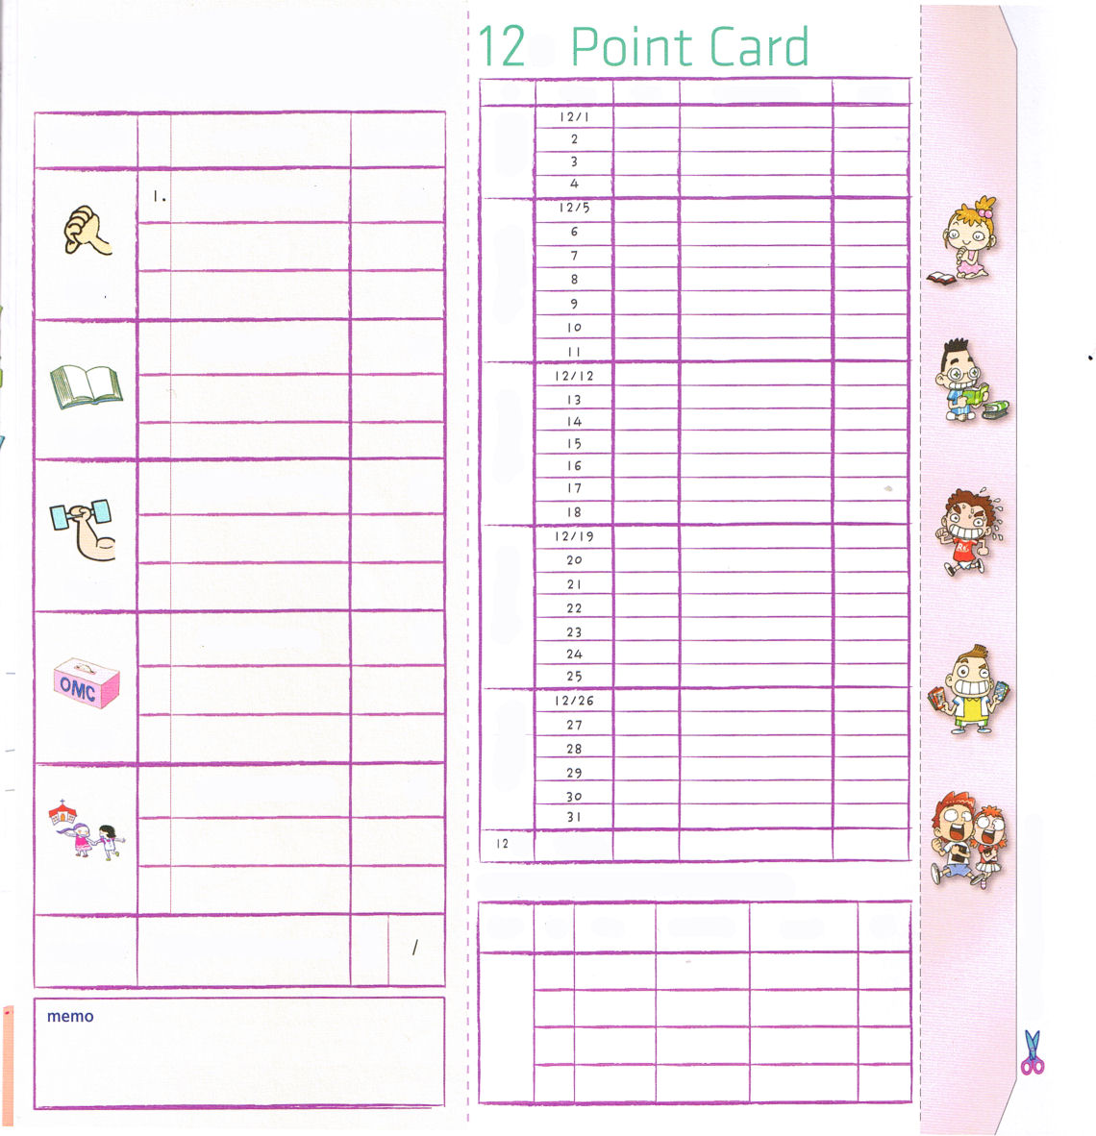
「伝道者の生活」のための しおり
Rt○○○の「きょうの答え」
きょうの答え 番 答えの内容（やったこと） 点数(チェック)
霊力
知力
体力
タラント
人材
きょうの祝福は
定刻祈り（ ）回 点
おこずかい帳に書く 点
読書（ ）ページ 点
体そう（ストレッチ）（ ）分 点
伝道資料をわたす 点
毎日（ ）つの答えをやる 合計
月
週 日 点数 わたしのちかい（感謝） 備考
１２月

２週

総合点
１２月

３週

総合点
１２月

４週

総合点

１２月

５週

総合点
月 総合点
チームといっしょにする祝福を味わおう！
チーム名 番号 名前 12月総合点 連絡先 備考
１２月

１週

総合点

